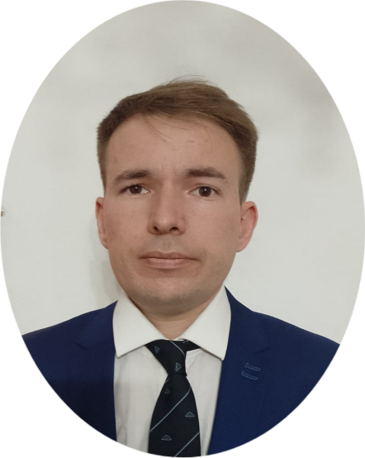

**1158728448** [**marianpasz@gmail.com**](mailto:marianpasz@gmail.com)

**RIVADAVIA 7270, J. L. SUÁREZ, GRAL. SAN MARTÍN**

# SOBRE MI

**Me he desempeñado en el ámbito de la farmacia oficinal, expendiendo tanto galénicos, como genéricos y desde luego los otc y rx más prestigiosos y reconocidos; tratando con la gente más amable, como con la más distraída en el momento de recibir el correcto asesoramiento del médico, y por supuesto con el jubilado más apático como con el más simpático y sabiondo debido al avance del tiempo, siempre con la mejor actitud posible y dándole el paso primero a mejorar la salud del cliente o del paciente. Pasando de expender el propio medicamento a prepararlo en el mismo laboratorio, con la sencillez de la espátula y la balanza a la hora de elaborar una crema o cualquier tipo de preparado magistral**

# EDUCACIÓN EXPERIENCIA LABORAL

## Universidad Abierta Interamericana



### Agente de propaganda médica, 2023

* Promedio académico 8.5

## Facultad de farmacia y bioquímica UBA

### Farmacia, 2014

## Instituto secundario San Antonio de Padua

### Bachiller en bienes y servicios, 2012

# IDIOMAS

## Ingles técnico escrito

### Farmacia Filpi, desde Abril 2017

* Auxiliar en el laboratorio( preparado de magistrales, control de stock de drogas)
* Sector de ventas
* Obras sociales
* Stock de medicamentos
* Armado de pedidos

# HABILIDADES

* Vocación de servicio y cumplimiento
* Seguridad en sí mismo
* Energía y dinamismo
* Capacidad de automotivación